ISTITUTO COMPRENSIVO “ALIGHIERI” RIPALIMOSANI
VIA MARCONI, 19 – 86025 RIPALIMOSANI (CB)
TEL 0874 39148 FAX 0874 39149 C.F. 80001220708 – C.M. CBIC830003 E-mail cbic830003@istruzione.it - PEC: cbic830003@pec.istruzione.it www.icripalimosani.it
SCHEDA DI RILEVAZIONE DEI BES
Scuola Secondaria di Primo Grado
Cognome:..............................................................................................................................................
Nome:...................................................................................................................................................
Data di nascita:.................................................Luogo di nascita:........................................................
Scuola....................................................................................................classe.....................................
Data di compilazione:..........................................................................................................................
Per ciascuna categoria, il ragazzo ha qualche problema?
(Indicare la gravità del problema secondo la seguente scala: 0 = nessun problema;
1 = problema lieve; 2 = problema medio; 3 = problema grave; 4 = problema completo)
AREA
FUNZIONALE
Deficit motori:
Deficit sensoriali:
Condizioni fisiche difficili:
AREA
CORPOREA
Mancanza di autonomia nel
movimento e nell'uso del
proprio corpo
0
1 2 3
4
Mancanza di autonomia negli
spazi scolastici
0
1 2 3
4
Uso fine della mano
0
1 2 3
4
Difficoltà nell'uso di oggetti
personali e di materiali
scolastici
0
1 2 3
4
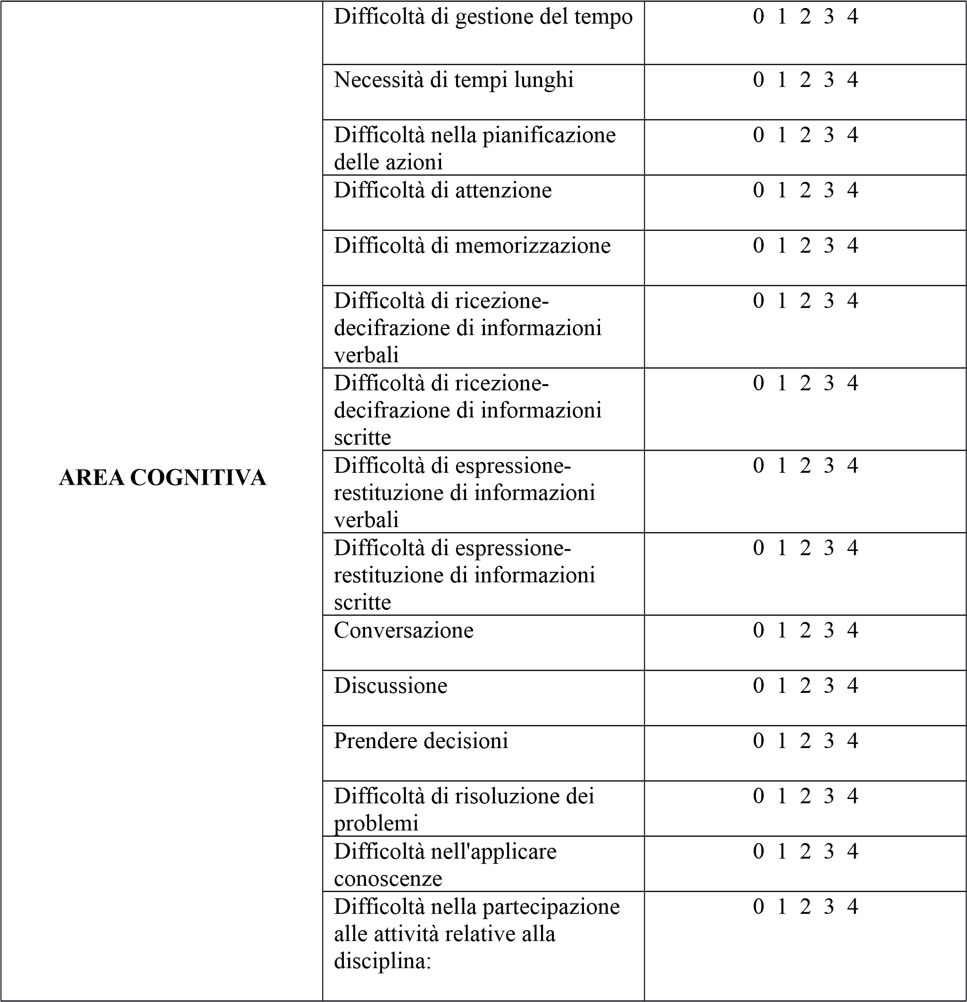
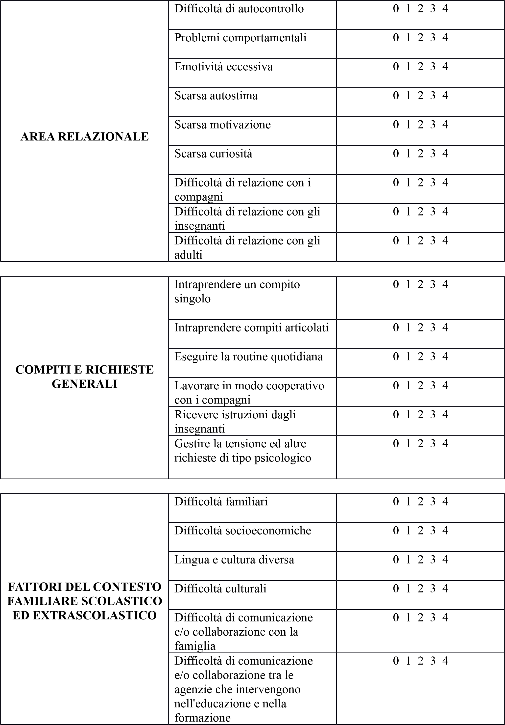
PUNTI DI FORZA
DELL'ALUNNO
Discipline preferite:
Discipline in cui riesce:
Attività preferite:
Attività in cui riesce:
Hobbies, passioni, attività extrascolastiche:
Motivazione:
Autonomia:
Competenze relazionali:
PUNTI DI FORZA DEL
GRUPPO CLASSE
Presenza di un compagno o di
un gruppo di compagni di
riferimento
Per le attività disciplinati:
Per le attività extrascolastiche:
Eventuali
annotazioni:______________________________________________________________________ ________________________________________________________________________________
________________________________________________________________________________
________________________________________________________________________________
________________________________________________________________________________
IL CONSIGLIO DI CLASSE IL DIRIGENTE SCOLASTICO

